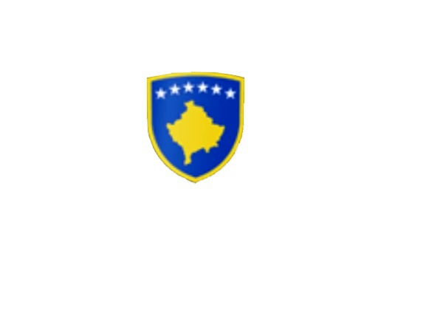

R E P U B L I K A E K O S O V Ë S 
KUVENDI I KOMUNËS NË MALISHEVË

___________________________________________________________________________________________
Komiteti për Politikë dhe Financa
Nr. 02/____
Datë: 02.03.2021

Mbështetur në nenin 52 të Ligjit nr.03/L-040 për Vetëqeverisjen Lokale, në bazë të nenit 27 të Statutit të Komunës së Malishevës, miratuar në mbledhjen e Kuvendit të Komunës së Malishevës me datë: 31.10.2008 (nr.01/871,datë:12.11.2008), nenin 20 pika b, të Rregullores nr.02/175 datë:31.05.2017 për punën e Kuvendit, Komiteteve, dhe Komisioneve të Komunës së Malishevës.

Kryesuesi i Kuvendit të Komunës së Malishevës me datë: 02.03.2021

T H Ë R R E T

Mbledhjen e -III- (tretë) të rregullt të Komitetit për Politikë dhe Financa për vitit 2021, e cila do të mbahet ditën e Premte me datë: 12.03.2021 duke filluar nga ora 13:30.

Mbledhja do të mbahet në sallën e qeverise komunale
Ftohet z/zj ______________________________ që të marr pjesë në këtë mbledhje.
Për këtë mbledhje propozojë këtë:

REND DITE

- Shqyrtimi i Raportit të DKAE-së, për përfundimin e gjysmë vjetorit të parë të vitit shkollor 2020/21.
- Debat lidhur me Raportin e Komisionit të Pavarur për Miniera dhe Minerale.
3. Shqyrtimi i kërkesave.
4. Të ndryshme.

Ardhja e juaj është e domosdoshme! Kryesuesi i Kuvendit
Malishevë, Mars - 2021 Rrahim Morina
______________

